1. (I) formulės junginys:
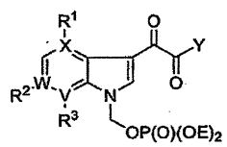
I
kuriame:
X yra C arba N su išlyga, kad, kai X yra N, R¹ nėra;
W yra C arba N su išlyga, kad kai W yra N, R² nėra;
V yra C;
R¹ yra vandenilis, metoksi grupė arba halogenas;
R² yra vandenilis;
R³ yra metoksi grupė arba heteroarilas, kurių kiekvienas nepriklausomai pasirinktinai gali būti pakeistas vienu iš G grupės pasirinktų pakaitų; kur heteroarilas yra triazolilas, pirazolilas arba oksadiazolilas;
E yra vandenilis arba farmaciškai priimtina mono- arba bi- druska;
Y parinkta iš grupės, kurią sudaro:

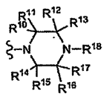 ir 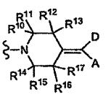;

kiekviena R¹⁰, R¹¹, R¹², R¹³, R¹⁴, R¹⁵, R¹⁶, R¹⁷ nepriklausomai yra vandenilis arba metilo grupė, su išlyga, kad ne daugiau kaip dvi iš R¹⁰-R¹⁷ yra metilo grupės;
R¹⁸ parinkta iš grupės, kurią sudaro C(O)-fenilas, C(O)-piridinilas, piridinilas, pirimidinilas, chinolinilas, izochinolinilas, chinazolinilas, chinoksalinilas, naftiridinilas, ftalazinilas, azabenzofurilas ir azaindolilas, kurių kiekvienas nepriklausomai pasirinktinai gali būti pakeistas vienu arba dviem nariais, parinktais iš grupės, kurią sudaro metilo grupė, amino grupė, -NHMe, NMe₂, metoksi grupė, hidroksimetilas ir halogenas;
D yra parinkta iš grupės, kurią sudaro ciano grupė, S(O)₂R²⁴, halogenas, C(O)NR²¹R²², fenilas ir heteroarilas; kur minėtas fenilas arba heteroarilas nepriklausomai pasirinktinai yra pakeistas nuo vieno iki trijų vienodais arba skirtingais halogenais arba nuo vieno iki trijų vienodais arba skirtingais iš G parinktais pakaitais; kur heteroarilas yra parinktas iš grupės, kurią sudaro piridinilas ir oksadiazolilas;
A yra parinkta iš grupės, kurią sudaro fenilas, piridinilas, furilas, tienilas, izoksazolilas ir oksazolilas, kur minėti fenilas, piridinilas, furilas, tienilas, izoksazolilas ir oksazolilas nepriklausomai pasirinktinai yra pakeisti nuo vieno iki trijų vienodais arba skirtingais halogenais arba nuo vieno iki trijų vienodais arba skirtingais iš G parinktais pakaitais;
G yra parinkta iš grupės, kurią sudaro (C₁₋₆)alkilas, (C₁₋₆)alkenilas, fenilas, hidroksi grupė, metoksi grupė, halogenas, -NR²³C(O)-(C₁₋₆)alkilas, -NR²⁴R²⁵, -S(O)₂NR²⁴R²⁵, COOR²⁶ ir -CONR²⁴R²⁵; kur minėtas (C₁₋₆)alkilas yra pasirinktinai pakeistas hidroksi grupe, dimetilamino grupe arba nuo vieno iki trijų vienodais arba skirtingais halogenais;
R²⁶ yra parinkta iš grupės, kurią sudaro vandenilis ir (C₁₋₆)alkilas;
R²⁰, R²¹, R²², R²³, R²⁴, R²⁵ yra nepriklausomai parinktos iš grupės, kurią sudaro vandenilis, (C₁₋₆) alkilas ir -(CH₂)_{n}NR²⁷R²⁸;
n yra 0-6; ir
kiekviena iš R²⁷ ir R²⁸ nepriklausomai yra vandenilis arba metilo grupė.

2. Junginys pagal 1 punktą, kuriame:
R¹ yra metoksi grupė arba fluoro grupė;
R¹⁸ yra parinkta iš grupės, kurią sudaro C(O)-fenilas, C(O)-piridinilas, izochinolinilas, chinazolinilas ir ftalazinilas, kur minėti izochinolinilas, chinazolinilas ir ftalazinilas gali būti pasirinktinai nepriklausomai pakeisti vienu arba dviem nariais pasirinktais iš grupės, kurią sudaro metilo grupė, -amino grupė, -NHMe, -NMe₂, metoksi grupė, hidroksimetilas ir halogenas;
D yra parinkta iš grupės, kurią sudaro ciano grupė, fenilas ir heteroarilas, kur minėtas heteroarilas yra piridinilas arba oksadiazolilas ir kur minėtas fenilas arba heteroarilas nepriklausomai pasirinktinai yra pakeistas nuo vieno iki trijų vienodais arba skirtingais pakaitais, parinktais iš grupės, kurią sudaro C₁₋₆alkilas, trifluormetilas, metoksi grupė ir halogenas;
A yra parinkta iš grupės, kurią sudaro fenilas, piridinilas, furilas, tienilas, izoksazolilas arba oksazolilas, kur minėti fenilas, piridinilas, furilas, tienilas, izoksazolilas arba oksazolilas yra nepriklausomai pasirinktinai pakeisti nuo vieno iki trijų vienodais arba skirtingais halogenais arba nuo vieno iki trijų vienodais arba skirtingais pakaitais, pasirinktais iš grupės, kurią sudaro metilo grupė, halogenas, metoksi grupė ir -NH₂; ir
kiekviena R¹⁰, R¹¹, R¹², R¹³, R¹⁴, R¹⁵, R¹⁶, R¹⁷ nepriklausomai yra vandenilis arba metilo grupė, su sąlyga, kad daugiausiai viena iš R¹⁰-R¹⁷ gali būti metilo grupė.

3. Junginys pagal 2 punktą, kuriame:
X ir W kiekviena yra N.

4. Junginys pagal 2 punktą, kuriame:
X yra C; ir
W yra N.

5. Junginys pagal 4 punktą, kuriame:
R¹⁸ yra -C(O)-Ph; ir
Y yra:
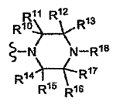.

6. Junginys pagal 5 punktą, kuriame:
R³ yra metoksi grupė arba triazolilas, kur minėtas triazolilas yra pasirinktinai pakeistas vienu pakaitu, pasirinktu iš G;
R¹⁰ -R¹⁷ kiekviena yra H; ir
G yra metilo grupė.

7. Junginys pagal 6 punktą, kuriame:
R¹ yra F ir R³ yra N-1 padėtyje prijungtas 1,2,3-triazolilas.

8. Junginys pagal 6 punktą, kuriame:
R¹ yra metoksi grupė; ir
R³ yra N-1 padėtyje prijungtas 3-metil-1,2,4-triazolilas.

9. Junginys pagal 6 punktą, kuriame:
R¹ ir R³ kiekviena yra metoksi grupė.

10. Junginys pagal 6 punktą, kuriame druska yra natrio, lizino arba trometamino druska.

11. Farmacinė kompozicija , kuri apima I formulės junginio pagal 1 punktą kiekį, turintį antivirusinį poveikį, ir vieną arba kelis farmaciškai priimtinus nešiklius, užpildus arba skiediklius.

12. Farmacinė kompozicija pagal 11 punktą, naudinga gydant ŽIV sukeltą infekciją, kuri papildomai apima antivirusinį poveikį turintį kiekį AIDS gydančio agento, parinkto iš grupės, kurią sudaro:
(a) AIDS antivirusinis agentas;
(b) antiinfekcinis agentas;
(c) imunomoduliatorius; ir
(d) ŽIV patekimo į ląsteles inhibitoriai.

13. (I) formulės junginio pagal 1 punktą ir vieno arba kelių farmaciškai priimtinų nešiklių, užpildų arba skiediklių, panaudojimas vaistinio preparato, skirto gydyti ŽIV virusu infekuotus žinduolius, gamybai.

14. Panaudojimas pagal 13 punktą, kur vaistinis preparatas yra skirtas panaudoti derinyje su antivirusinį poveikį turinčiu kiekiu AIDS gydančio agento, parinkto iš grupės, kurią sudaro AIDS antivirusinis agentas; antiinfekcinis agentas; imunomoduliatorius; ir ŽIV patekimo į ląsteles inhibitorius.

15. II formulės junginys:

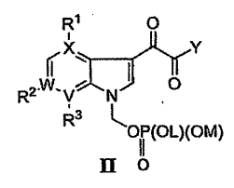

kuriame:
X yra C arba N su išlyga, kad, kai X yra N, R¹ nėra;
W yra C arba N su išlyga, kad kai W yra N, R² nėra;
V yra C;
R¹ yra vandenilis, metoksi grupė arba halogenas;
R² yra vandenilis;
R³ yra metoksi grupė arba heteroarilas, kurių kiekvienas nepriklausomai pasirinktinai gali būti pakeistas vienu iš G grupės pasirinktų pakaitų; kur heteroarilas yra triazolilas, pirazolilas arba oksadiazolilas;
L ir M nepriklausomai yra parinktos iš grupės, kurią sudaro vandenilis, C₁₋₆alkilas, fenilas, benzilas, trialkilsililas, -2,2,2-trichloretoksi grupė ir 2-trimetilsililetoksi grupė su išlyga, kad ne daugiau kaip viena iš L ir M gali būti vandenilis;
Y yra parinkta iš grupės, kurią sudaro:

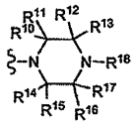 ir 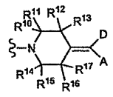;

kiekviena R¹⁰, R¹¹, R¹², R¹³, R¹⁴, R¹⁵, R¹⁶, R¹⁷ nepriklausomai yra vandenilis arba metilo grupė, su išlyga, kad ne daugiau kaip dvi iš R¹⁰-R¹⁷ yra metilo grupės;
R¹⁸ yra parinkta iš grupės, kurią sudaro C(O)-fenilas, C(O)-piridinilas, piridinilas, pirimidinilas, chinolinilas, izochinolinilas, chinazolinilas, chinoksalinilas, naftiridinilas, ftalazinilas, azabenzofurilas ir azaindolilas, kurių kiekvienas, nepriklausomai pasirinktinai gali būti pakeistas vienu arba dviem nariais parinktais iš grupės, kurią sudaro metilo grupė, amino grupė, -NHMe, -NMe₂, metoksi grupė, hidroksimetilas ir halogenas;
D yra parinkta iš grupės, kurią sudaro ciano grupė, S(O)₂R²⁴, halogenas, C(O)NR²¹R²², fenilas ir heteroarilas; kur minėtas fenilas arba heteroarilas nepriklausomai pasirinktinai yra pakeistas nuo vieno iki trijų vienodais arba skirtingais halogenais arba nuo vieno iki trijų vienodais arba skirtingais iš G parinktais pakaitais; kur heteroarilas yra parinktas iš grupės, kurią sudaro piridinilas ir oksadiazolilas;
A yra parinkta iš grupės, kurią sudaro fenilas, piridinilas, furilas, tienilas, izoksazolilas ir oksazolilas, kur minėti fenilas, piridinilas, furilas, tienilas, izoksazolilas ir oksazolilas nepriklausomai pasirinktinai yra pakeisti nuo vieno iki trijų vienodais arba skirtingais halogenais arba nuo vieno iki trijų vienodais arba skirtingais iš G parinktais pakaitais;
G yra parinkta iš grupės, kurią sudaro (C₁₋₆)alkilas, (C₁₋₆)alkenilas, fenilas, hidroksi grupė, metoksi grupė, halogenas, -NR²³C(O)-(C₁₋₆)alkilas, -NR²⁴R²⁵, -S(O)₂NR²⁴R²⁵, COOR²⁶ ir -CONR²⁴R²⁵; kur minėtas (C₁₋₆)alkilas yra pasirinktinai pakeistas hidroksi grupe, dimetilamino grupe arba nuo vieno iki trijų vienodais arba skirtingais halogenais;
R²⁶ yra parinkta iš grupės, kurią sudaro vandenilis ir (C₁₋₆)alkilas;
kiekviena R²⁰, R²¹, R²², R²³, R²⁴, R²⁵ nepriklausomai yra parinktos iš grupės, kurią sudaro vandenilis, (C₁₋₆)alkilas ir -(CH₂)_{n}NR²⁷R²⁸;
kiekviena R²⁷ ir R²⁸ nepriklausomai yra vandenilis arba metilo grupė; ir
n yra 0-6.

16. Junginys pagal 7 punktą, kur druska yra lizino druska.

17. Junginys pagal 8 punktą, kur druska yra trometamino druska.

18. Junginys pagal 9 punktą, kur druska yra lizino druska.

19. Junginys pagal 1 punktą, kuriame:
Y yra:

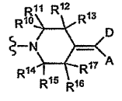; ir

kiekviena R¹⁰, R¹¹, R¹², R¹³, R¹⁴, R¹⁵, R¹⁶, R¹⁷ nepriklausomai yra H arba metilo grupė, su išlyga, kad ne daugiau kaip dvi iš R¹⁰-R¹⁷ yra metilo grupės;

20. Junginys pagal 19 punktą, kuriame:
R¹ yra metoksi grupė arba fluoro grupė;
D yra parinkta iš grupės, kurią sudaro ciano grupė, fenilas ir piridinilas, kur minėtas fenilas arba piridinilas nepriklausomai pasirinktinai yra pakeistas vienu pakaitu, parinktu iš grupės, kurią sudaro metilo grupė ir halogenas; ir
A yra parinkta iš grupės, kurią sudaro fenilas, piridinilas, kur minėtas fenilas arba piridinilas nepriklausomai pasirinktinai yra pakeistas vienu iš pakaitalų, parinktu iš grupės, kurią sudaro metilo grupė ir halogenas.

21. Junginys pagal 20 punktą, kuriame:
D yra ciano grupė;
A yra parinkta iš grupės, kurią sudaro fenilas arba piridinilas;
X yra C;
W yra N;
G yra metilo grupė;
R³ yra metoksi grupė arba triazolilas, kur minėtas triazolilas nepriklausomai pasirinktinai gali būti pakeistas vienu iš G grupės pasirinktų pakaitų; ir
kiekviena R¹⁰, R¹¹, R¹², R¹³, R¹⁴, R¹⁵, R¹⁶, R¹⁷ yra H.

22. Junginys pagal 20 punktą, kuriame:
R¹ yra metoksi grupė; ir
R³ yra triazolilas, kur minėtas triazolilas nepriklausomai pasirinktinai gali būti pakeistas vienu iš grupės G pasirinktų pakaitų.

23. Junginys pagal 1 punktą, kuriame:
Y yra:
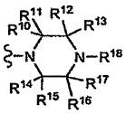; ir

R¹⁸ yra parinkta iš grupės, kurią sudaro chinolinilas, izochinolinilas, chinazolinilas, chinoksalinilas, naftiridinilas arba ftalazinilas, kurių kiekvienas nepriklausomai pasirinktinai yra pakeistas vienu arba dviem nariais, parinktais iš grupės, kurią sudaro metilo grupė, -amino grupė, -NHMe, -NMe₂, metoksi grupė, hidroksimetilas ir halogenas;

24. Junginys pagal 23 punktą, kuriame:
R¹ yra metoksi grupė arba fluoro grupė;
R¹⁸ yra parinkta iš grupės, kurią sudaro izochinolinilas, chinazolinilas ir ftalazinilas, kur minėti izochinolinilas, chinazolinilas ir ftalazinilas kiekvienas nepriklausomai pasirinktinai gali būti pakeistas viena arba metilo, arba halogeno grupe; ir
kiekviena R¹⁰, R¹¹, R¹², R¹³, R¹⁴, R¹⁵, R¹⁶, R¹⁷ nepriklausomai yra H.

25. Junginys pagal 24 punktą, kuriame:
X yra C;
W yra N;
G yra metilo grupė; ir
R³ yra metoksi grupė arba triazolilas, kur minėtas triazolilas nepriklausomai pasirinktinai gali būti pakeistas vienu iš G grupės pasirinktų pakaitų.

26. Junginys pagal 25 punktą, kuriame:
R¹ yra metoksi grupė;
R³ yra triazolilas, kur minėtas triazolilas nepriklausomai pasirinktinai gali būti pakeistas vienu iš grupės G pasirinktų pakaitų; ir
R¹⁸ yra chinazolinilas.

27. Junginys pagal 1 punktą, kuriame:
R¹ yra metoksi gupė arba fluoro grupė;
R¹⁸ yra C(O)-fenilas;
kiekviena R¹⁰, R¹¹, R¹², R¹³, R¹⁴, R¹⁵, R¹⁶, R¹⁷ yra H; ir
G yra metilo grupė.

28. Junginys pagal 27 punktą, kuriame:
X yra C; ir
W yra N.

29. Iac junginio, kurio struktūra:
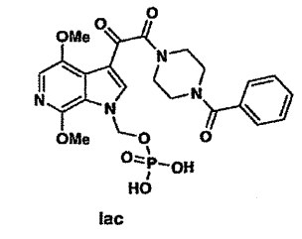

gavimo būdas, apimantis:
(a) IVa junginio, kurio struktūra:
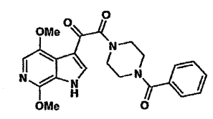
IVa

alkilinimą su maždaug 1,2 moliniais di-tret-butilchlormetilo fosfato ekvivalentais vienam moliui IVa junginio, kurio struktūra Z:
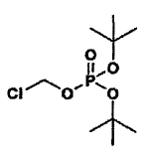
(Z)
kaip bazę naudojant maždaug 2 molinius K₂CO₃ ekvivalentus vienam IVa junginio moliui, ir kaip tirpiklį – maždaug 5-10 ml N-metilpirolidinono vienam IVa gramui; apie 30°C reakcijos temperatūroje, siekiant gauti R junginį, kurio struktūra:
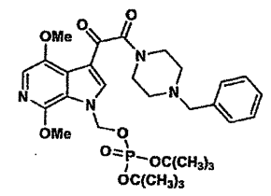;
(R)

(b) R junginio abiejų tret-butilo grupių apsaugos nuėmimą kambario temperatūroje, pridedant į (a) pakopos reakcijos rezultate gautą mišinį apie 10 ml dichlormetano tirpiklio vienam IVa junginio gramui ir apie 15 molinių trifluoracto rūgšties ekvivalentų vienam IVa junginio moliui; ir
(c) Iac junginio regeneravimą.

30. Ic junginio, kurio struktūra:

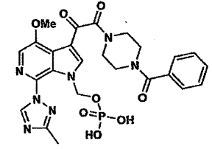(Ic)

gavimo būdas, apimantis:
(a) IVc junginio, kurio struktūra:
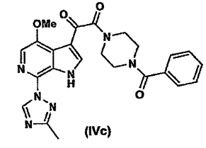

alkilinimą su maždaug 2,5 moliniais di-tret-butilchlormetilo fosfato ekvivalentais vienam moliui IVc junginio, kurio struktūra Z:
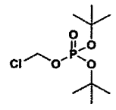
(Z)

kaip bazę naudojant maždaug 2,5 molinius Cs₂CO₃ ekvivalentus vienam IVc junginio moliui, maždaug 2 molinius KI ekvivalentus vienam moliui IVc ir maždaug 5-10 ml N-metil-pirolidinono vienam gramui IVc; apie 25-30°C reakcijos temperatūroje, siekiant gauti IIc junginį, kurio struktūra:

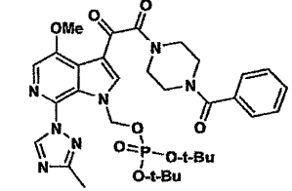
(IIc)

(b) IIc junginio abiejų tret-butilo grupių apsaugos nuėmimą maždaug 40°C temperatūroje su acetono ir vandens pertekliumi; ir
(c) Ic junginio regeneravimą.

31. Ibc junginio, kurio struktūra:
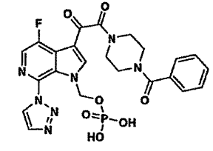
(Ibc)

gavimo būdas, apimantis:
(a) IVb junginio, kurio struktūra:

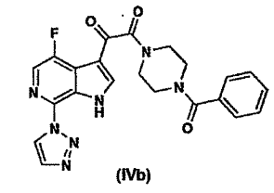

alkilinimą su maždaug 2 moliniais di-tret-butilchlormetilo fosfato ekvivalentais vienam moliui IVb junginio, kurio struktūra Z:
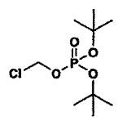
(Z)

kaip bazės naudojant maždaug 2 molinius Cs₂CO₃ ekvivalentus vienam IVb junginio moliui, maždaug 2 molinius KI ekvivalentus vienam moliui IVb ir maždaug 2,5 ml N-metil-pirolidinono vienam gramui IVb; apie 30°C reakcijos temperatūroje, siekiant gauti IIb junginį, kurio struktūra:
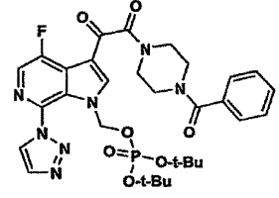
(IIb)

(b) IIb junginio abiejų tret-butilo grupių apsaugos nuėmimą maždaug 40°C temperatūroje su acetono ir vandens pertekliumi; ir
(c) Ibc junginio regeneravimą.

